Государственное бюджетное профессиональное образовательное учреждение
Невинномысский энергетический техникум

Проект:
«Ампер: путь в будущее»
Проведены разработки с учётом взаимоотношений Российской Федерации и Швейцарской Конфедерации. Данный проект ориентирован на развитие транспортных связей между странами. Большое значение в процессе разработки было уделено экономичности, защите окружающей среды и возможностям стран.

Разработчик проекта:
студент 2-го курса Слуцкий С.А.

Место проведения разработки г. Ессентуки.
2018
Содержание.
Стр.
- Введение………………………………………………………….2
- Отношение Российской Федерации и Швейцарской Конфедерацией………………………………………………..…3
- Торговые отношения…………………………………………….5
- Туризм…………………………………………………………….7
- Электропоезд класса «Ампер»………………………………….8
- Способы получения энергии……………………………..11
- Способ первый……………………………………...11
- Способ второй………………………………………12
- Реализация проекта……………………………………………..23
- Заключение……………………………………………………...25
Используемая литература…………………………………………27
Приложение………………………………………………………..28

Введение.
Данный проект направлен на развитие дружественных отношений России и Швейцарии в современном мире. Мы имеем довольно долгую историю сотрудничества друг с другом, что способствует значительному развитию стран. Я предлагаю свой проект, потому что он затрагивает ключевые аспекты взаимодействия стран.
Сферы, с которыми взаимодействует мой проект:
- Транспортные связи и товарооборот стран (экспорт, импорт товаров);
- Торговля задействуется в косвенной форме, но проект даёт большие возможности развития и укрепления.
- Туризм. Стоимость поездки в Швейцарию из России весьма большая, что довольно затратное дело и многие граждане не могут это себе позволить. Кризис в стране оказывает сильное влияние на жителей, что сказывается на денежных вложениях граждан в сферу туризма. Приходиться выбирать направления для отдыха менее дорогие и затратные.
Я разрабатывал свой проект в условиях современного времени с учётом возможностей сегментарного создания поездов класса «Ампер». Под выражением «сегментарное создание» я понимаю реализацию разных стадий проекта в двух странах. Моё решение обусловлено различными возможностями стран и более экономичной реализацией проекта.
В данном проекте могу фигурировать различные предприятия и организации, которые в своей сфере могут оказать техническую поддержку. «Амперы» смогут установить более дешёвые и прочные транспортные связи между странами.
Поезда нового поколения не нуждается в постоянной электрической подпитки, что позволяет сделать их частично автономными.. Мы сможем прокладывать железнодорожные магистрали, где угодно, что позволит вывести данный вид транспорта на новый уровень развития.
«Амперы» будут очень экономичными, что обоснуется приведёнными выше аргументами. Поезда данного класса являются полностью безопасными для окружающей среды. Я провёл работу по созданию основной базы для дальнейшего развития проекта. Но сейчас рассмотрим в какой обстановке будет создаваться и реализоваться проект в реальных условиях.
Отношение Российской Федерации и Швейцарской Конфедерацией
Рассмотрим отношения между странами в настоявшее время. Данный раздел очень важен для развития проекта. Можно сказать, что судьба проекта зависит от партнёрских отношений Швейцарии и России. История отношений между Россией и Швейцарией насчитывает без малого два столетия. Первое российское Посольство в 1814 г. возглавил видный российский дипломат И.А.Каподистрия, непосредственно участвовавший в работе над проектом Конституции Конфедерации. Его же рукой были подписаны заключительные документы Венского конгресса 1815 г., провозглашавшие Российскую империю одним из гарантов швейцарского нейтралитета.
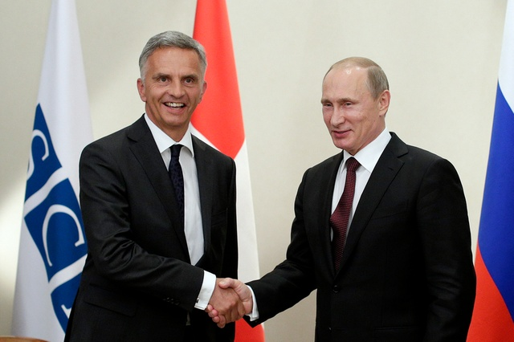
С тех пор нейтральный статус Швейцарии остается важной константой в нашем двустороннем диалоге. За столь длительное время в нем отмечались как подъемы, так и спады. На протяжении большей части ХХ века о благоприятной атмосфере говорить не приходилось, а с 1918 по 1946 г. дипотношения были разорваны вообще. Лишь после окончания холодной войны в условиях иных реалий Россия и Швейцария по-новому взглянули друг на друга. Начиная с 1992 г., процесс активизации двустороннего сотрудничества постоянно набирал обороты, а последние годы ознаменованы его выходом на беспрецедентно высокий уровень. 21 и 22 сентября с первым в истории государственным визитом в Швейцарии находился Президент России Д.А.Медведев. В том же году в работе очередной сессии Всемирного экономического форума в Давосе принял участие Председатель Правительства России В.В.Путин. Состоялись плодотворные контакты высшего руководства обеих стран, подписан ряд важных соглашений, способствующих дальнейшему углублению партнерских отношений. Показательным в этом плане является соглашение об упрощении визового режима, преимущества которого смогут непосредственно ощутить граждане обоих государств. Регулярный характер носят встречи глав внешнеполитических ведомств России и Швейцарии, руководителей отраслевых министерств. В целом, создана благоприятная политическая конъюнктура, позволяющая в полной мере реализовать богатый потенциал двустороннего сотрудничества. Российско-швейцарские экономические отношения выстроены на прочной и постоянно совершенствующейся договорно-правовой базе. Особое внимание обе стороны уделяют реализации совместного Плана действий, скрепленного подписями наших министров экономики. В швейцарской практике такой документ уникален и рассматривается как основа для определения магистральных направлений развития двусторонних экономических связей. С учетом курса на модернизацию российской экономики и наличия у Швейцарии признанных достижений в области внедрения высокотехнологичных разработок акцент в нашем партнерстве сделан, прежде всего, на развитии сотрудничества в таких сферах, как энергоэффективность и энергосбережение, медицина и фармацевтика, аэрокосмическая индустрия, информационные технологии. Используются также объективные предпосылки к наращиванию опережающими темпами взаимодействия по линии малого и среднего предпринимательства и межрегиональных проектов. Показательно, что по мере стихания отголосков глобального кризиса усиливается тенденция к оживлению взаимной торговли и перекрестных капиталовложений в реальный сектор экономики. Швейцарские инвесторы реализуют в России ряд крупных проектов в пищевой промышленности, производстве строительных материалов и оборудования, деревообрабатывающей отрасли, гостиничном бизнесе, участвуют в возведении объектов инфраструктуры к Олимпиаде в Сочи. Не отстают и российские предприниматели, владеющие профильными активами в Швейцарии. Однако не только политика, экономика, но и литература, музыка, туризм, спорт - все то, что можно объединить понятием «гуманитарная культура», а также развитие прямых контактов между обычными гражданами определяют уровень развития отношений между странами и народами. Интерес россиян к альпийской республике, возникший еще благодаря классикам национальных культур – Альбрехту фон Галлеру и Соломону Гесснеру, Николаю Карамзину и Василию Жуковскому, – не ослабевал никогда. Число российских граждан, посещающих Швейцарию, ежегодно прирастает на 20%. Также как все больше швейцарцев проявляют сегодня активный интерес к России, ее истории, культуре, современной жизни. Исходя из выше перечисленного, можно дать оптимистичные прогнозы на будущее двух стран.
Торговые отношения
С увеличением пропускной способности и удешевлением перевозки, доставки товаров возрастут и торговые обороты между стран. Мы сейчас немного рассмотрим, какие договора заключены и на чём базируется торговля. Основу правовой базы торговых отношений между Россией и Швейцарией составляют соглашения о поощрении и взаимной защите капиталовложений (1990), о торговле и экономическом сотрудничестве (1994) и об избежание двойного налогообложения (1995; в 2011 г. был подписан протокол о внесении в документ изменений). С марта 2014 г. правительство Швейцарии присоединилось к санкциям, введенным США и ЕС в отношении России в связи с украинским кризисом, чтобы предотвратить использование ее территории для уклонения от санкционного режима. При этом Швейцария не вошла в список стран, против которых Россия приняла ответные меры. Двусторонний товарооборот снижается с 2013 г. Так, по данным Федеральной таможенной службы РФ, в 2012 г. он составил $13,5 млрд, в 2013 г. - $9,4 млрд, в 2014 г. - $6,9 млрд. В 2015 г. этот показатель снизился на 32,6% до $4,6 млрд. При этом российский экспорт уменьшился на 26,5% с $3,6 млрд до $2,7 млрд, а российский импорт - на 39,5% с 3,3 млрд до $1,9 млрд. В 2015 г. Швейцария заняла 24-е среди торговых партнеров России (0,9% всего внешнеторгового оборота РФ). Россия оказалась на 22-м месте среди партнеров Швейцарии (0,7% швейцарского товарооборота). По оценке экспертов, снижение показателей объясняется в первую очередь низкими ценами на нефть, падением курса рубля, а также удорожанием швейцарского франка по отношению к рублю. Последний фактор привел к повышению рублевых цен на швейцарские товары, что повлекло снижение спроса на них. В частности, это стало одной из главных причин уменьшения туристического потока из России в Швейцарию. До 2014 г. отмечался рост турпотока в среднем на 7% в год, но в 2014-м он снизился на 7%, а во время зимнего сезона 2014–2015 гг. - на 30% по сравнению с тем же периодом 2013-2014 гг.
В числе основных статей швейцарского экспорта в Россию фармацевтическая продукция (36% всего объема поставок), ядерные реакторы, котлы, оборудование и механические устройства (ок. 15%), высокоточная техника, оптические инструменты (5,7%), часы (8,5%). Швейцария закупает в России драгоценные камни и металлы (82% всего объема импорта), продукцию химической промышленности (6,7%). В марте 2016 г. на заседании двусторонней комиссии по экономическому сотрудничеству в Берне было отмечено, что Россия и Швейцария по-прежнему рассматривают друг друга как стратегических партнеров. В числе актуальных и перспективных сфер сотрудничества были названы энергетика и энергоэффективность, экологически чистые технологии, здравоохранение, фармацевтика, сельскохозяйственная промышленность.
В настоящее время с Россией взаимодействуют примерно 600 швейцарских компаний. 200 из них имеют российские офисы или представительства и обеспечивают трудоустройство свыше более 80 тыс. человек. В частности, в области фармацевтики лидирующие позиции занимают компании Novartis (разработка офтальмологических препаратов и производство дженериков) и Roche (биотехнологические препараты и средства диагностики). В числе последних проектов "Новартис" открытие в июне 2015 г. в Санкт-Петербурге первого завода компании в России - "Новартис Нева". При выходе на полную производственную мощность он будет ежегодно выпускать 1,5 млрд единиц лекарственных препаратов в год. Крупнейший мировой производитель продуктов питания швейцарская компания Nestle имеет в России 11 заводов. Совокупный объем ее инвестиций в российскую экономику за период 1995-2013 гг. составил более $1,5 млрд. Другими крупными инвесторами в экономику РФ являются крупнейшая в мире компания по производству электротехнической продукции ASEA-Brown, Boveri, фирма по производству лифтов и эскалаторного оборудования Schindler. В 2013 г. российский рынок начала осваивать фирма Stadler Rail Group, производящая средства железнодорожного транспорта. Был подписан контракт с компанией "Аэроэкспресс", оператором железнодорожных перевозок пассажиров в аэропорты Москвы, на изготовление 25 двухэтажных поездов модели KISS. Эти поезда способны развивать скорость до 160 км/ч. Всего предполагалось поставить 118 вагонов, стоимость контракта составляла 685 млн евро. В связи с экономическими трудностями в мае 2016 г. стороны договорились о сокращении контракта. По новым условиям "Аэроэкспресс" получит 11 поездов (62 вагона) на сумму 183 млн евро. Ожидается, что в конце текущего года первые поезда поступят в Россию. Благодаря вводу в эксплуатацию нового состава пассажиропоток "Аэроэкспресса" возрастет на 30-40%. Среди крупных российских инвесторов в Швейцарии Группа компаний "Ренова" (более $3 млрд), компании РусАл и СУАЛ (производство алюминия). Мы видим большой потенциал сотрудничества и перспективы развития. Санкции затронули обе страны, но всегда есть путь к сотрудничеству взаимопониманию.

Туризм
Туризм в Швейцарии занимает не последнее место в списке важных дел и перспектив на развитие. Значимую часть туристов составляют россияне. Для россиян Швейцария очень интересная и значимая страна, в которой побывать и познакомится с достопримечательностями не отказался бы не один россиянин. Тенденции последних лет меня не очень радуют. Насколько конкретно сократилось количество туристов из России в Швейцарию Портал «Швейцария Деловая» расспросил у Андре Ашвандена (André Aschwanden), представляющего Schweiz Tourismus. В текущем году г-н Ашванден наблюдает «значительное сокращение» российских туристов в Швейцарии. Согласно данным Федерального бюро статистики, количество бронирований отелей в Швейцарии гражданами РФ с января по сентябрь 2014 года уменьшилось – в сравнении с предыдущим годом – на 7,2%. Ещё в 2013 году наблюдался рост, когда Швейцария разместила на 3,1% гостей из России больше. Николь Шаффнер (Nicole Schaffner) из Bern Tourismus отмечает, что количество ночёвок туристов из России в административной столице Швейцарии с января по сентябрь 2014 года сократилось на 17% по сравнению с аналогичным периодом прошлого года. Сокращение россиян, отдыхающих в Альпийской республики, бьёт по туристической отрасли страны вдвойне. Граждане РФ считаются одними из самых больших любителей покупок. Соответственно, помимо меньшего количества ночёвок в гостиницах, на меньший оборот могут рассчитывать также и швейцарские магазины (например, на Банхофштрассе в Цюрихе или в старом городе в Берне). И, если для больших городов потеря части российских туристов не велика (например, доля гостей с паспортом РФ в Берне даже в пиковые сезоны не превышает 3%; в Цюрихе – 3,4%), аналогичного не сказать об отдельных высокогорных курортах. Так, доля россиян в январе в Церматте достигает 13%; в Санкт-Морице – почти 17%. Аналогичная картина наблюдается также и в Интерлакене. Так, отели данного чудесного городка в Бернских Альпах, по данным Кристины Хахен (Christine Hachen) из Interlaken Tourismus, с января по август 2014 года разместили у себя на целых 30,7% россиян меньше, чем это было ещё в 2013 году. В чём же заключается причина сокращающегося потока граждан РФ в Швейцарию? Оснований для подобного тренда несколько; основное из них – финансовые соображения, но не только. Однако, обо всём по-порядку. Все опрошенные Порталом «Швейцария Деловая» представители туристической индустрии Альпийской республики сходятся в одном: желание российский туристов провести отдых в Швейцарии спотыкается о слабый курс рубля. Но на это довольно трудно повлиять. Я же предлагаю сократить расходы туристов на дорогу и передвижение, что позволит удешевить весь туристический путь.
Электропоезд класса «Ампер»
Стоимость проезда из России в Швейцарию на поезде.
На данный момент прямого железнодорожного сообщения между Россией и Швейцарией не существует. Поэтому для любителей путешествовать поездами существует лишь альтернатива в виде транзитных поездок через Францию, Германию и Австрию. Добраться до столиц этих стран из России можно на автобусе, поезде или на самолёте, поэтому не будем подробно останавливаться на выборе маршрутов. Как только вы окажетесь в Париже, позаботьтесь о приобретении билета на экспресс до Цюриха, который отправляется каждые два часа. Первый состав отходит от парижской платформы в 7 часов 9 минут по местному времени, а последний запланирован на 18 часов 55 минут. На такую поездку вы потратите 4 часа. Есть и альтернативный маршрут, по которому из Парижа можно добраться до Женевы. Пять раз в сутки с центрального железнодорожного вокзала отходит прямой поезд сообщением Париж-Женева, который доставит вас в конечный пункт назначения всего за 3 часа 15 минут. На поезде до Женевы, Базеля или Цюриха можно добраться из Берлина и из Вены. Так, из Берлина отправляются прямые составы в Базель, а до Женевы и Цюриха придётся ехать с пересадками. В зависимости от маршрута, в дороге предстоит провести от 8 до 11 часов. Из Вены можно добраться до Цюриха на одном из шести экспрессов, а на дорогу уйдёт примерно 8-8,5 часов. Но рассматривая данную тему, я нашёл рейс прямой в Швейцарию стоимость, которого находится в пределах 7000-9000 в зависимости от класса.
Рассмотрим альтернативные способы добраться до Швейцарии.
Самолёт
Самым простым, быстрым, но не самым дешёвым способом оказаться в обществе великолепных горных кряжей является авиаперелёт. Чтобы отыскать оптимальные рейсы для воздушного путешествия, снова воспользуемся уже знакомым нам сервисом aviasales.ru. Сегодня регулярные рейсы в этом направлении совершают как самолёты отечественного перевозчика «Аэрофлот», так и воздушные судна европейских компаний. Давайте попробуем подобрать самое дешёвое и самое приемлемое по времени предложение. Сразу отметим, что в Швейцарию можно лететь как эконом-классом, так и удобно расположившись в мягком кресле бизнес-класса, который так любят многие бизнесмены и другие состоятельные россияне. Соответственно, ассортимент предложений компаний пестрит привлекательными предложениями прямых перелётов, так и более экономичных перелётов с пересадками. Итак, самым бюджетным вариантом является предложение компании Pegasus, стоимость услуг которой составит всего 8900-9400 рублей. Правда, придётся провести в пути минимум 23 часа, 16,5 из которых припадает на время ожидания пересадки в Стамбуле. Доплатив всего 700-1100 рублей, можно оказаться в салоне воздушного судна компании Brussels Airlines, которое домчит вас к заветным Альпам всего за 6-7,5 часов. В этом случае тоже придётся совершить одну пересадку в Брюсселе. Существуют и прямые рейсы из Шереметьево до аэропорта Женевы. Свои услуги туристам готова предложить отечественная компания «Аэрофлот», стоимость перелёта на самолёте которой составит 12 300 рублей. Как видите, разница в стоимости несущественная, а время в дороге сокращается до 3 часов 45 минут! Ежедневные рейсы запланированы на 10.05 утра, 16.20 и 19 часов вечера. Немного доплатив за комфорт, можно оказаться в салоне швейцарского самолета компании Swiss, билет на который обойдётся на 4-5 тысяч рублей дороже. При этом вы не сможете оказаться в предместье Альп быстрее, ведь время нахождения в небе составит 3 часа 50 минут.
Автобус
К сожалению, прямых автобусных рейсов до швейцарских Альп из России также не предусмотрено. Если вы любите путешествовать, советуем воспользоваться смешанным маршрутом, который пролегает либо через Германию, либо через Австрию. Стоимость поездки нельзя назвать скромной, а время в дороге составит от двух до трех суток, что придётся по вкусу далеко не всем туристам.
Мощность, энергия и массогабаритные показатели.
Мощность локомотива — одна из основных характеристик, которая выражает тяговые и скоростные качества локомотива. Мощность локомотива есть объём выполненной локомотивом работы отнесённый к потраченному на его выполнение времени. В основном определяют касательную мощность, которую развивают движущие колёса при реализации расчётной или длительной касательной силы тяги локомотива. Касательная мощность локомотива необходима для проведения расчётов, по которым определяют максимальную массу поезда и скорость его движения на расчётном подъёме, а также для определения параметров основных узлов локомотива (таких как осевая формула, осевая нагрузка и прочие). В нашем случае необходимо создать напряжение для двигателей достаточной мощности. Средняя мощность равна 9000 кВт. Теперь разберёмся в необходимой для работы энергии. Регулирование мощности и скорости движения (и тягового усилия) электровоза производится путём изменения напряжения на якоре и коэффициента возбуждения на коллекторных ТЭД или изменением частоты и напряжения питающего тока на асинхронных ТЭД. Регулирование напряжения выполняется несколькими способами: на электровозах постоянного тока — путём переключения групп тяговых двигателей с последовательного соединения (все ТЭД электровоза соединяются последовательно, напряжение на один ТЭД восьмиосного электровоза — 375 В при напряжении в контактной сети 3 кВ) на последовательно-параллельное (2 группы по 4 ТЭД, соединённых последовательно, напряжение на один ТЭД — 750 В), на параллельное (4 группы по 2 ТЭД, соединённых последовательно, напряжение на один ТЭД — 1500 В), при этом для получения промежуточных значений напряжения на ТЭД в цепь включаются группы реостатов, что позволяет получить ступени регулирования в 40—60 В, но в то же время приводит к потере части электроэнергии, преобразуемой на реостатах в тепло и выбрасываемой в атмосферу. На электровозах переменного тока — путём переключения выводов вторичной обмотки трансформатора (электровозы ВЛ60, ВЛ80 (кроме ВЛ80р)), путём переключения выводов первичной обмотки трансформатора (электровозы ЧС4, ЧС4Т, ЧС8), путём плавного регулирования напряжения с помощью ВИП (выпрямительно-инверторного преобразователя) (электровозы ВЛ80р, ВЛ85, ВЛ65, ЭП1, 2ЭС5К). На электровозах с асинхронным тяговым приводом — путём преобразования постоянного тока в переменный ток регулируемой частоты и напряжения, модулируемого на тяговых инверторах. Данная схема может применяться на электровозах как постоянного, так и переменного тока; на последних она используется с выпрямительно-инверторными преобразователями, осуществляющими первичное преобразование входного переменного тока в постоянный.
Я сейчас не буду вдаваться в сами расчёты, но покажу основные значения, которые будут у поезда класса «Ампер». Частота вращения валов будет около 1500 об/мин, скорость самого поезда при минимальной мощности 110 км/ч. В целях экономии энергии на транспорте будут установлены тормозные генераторы и оборудована специальная параллельная проводка оснащённая умными электронными механизмами сбережения энергии. Например, датчики движения, термоконтроль или климатконтроль и т.п.
Способы получения энергии.
Способ первый.
Самым простым и доступным на рынке являются солнечные батареи. Это довольно старая разработка, но её можно применить в моём проекте. Данные панели будут устанавливаться на крышах вагона. Каждый вагон будет оснащён данными панелями. В случае града или других опасностей панель будет защищена автоматическими, стальными раздвижными железами. Но сейчас давайте рассмотрим принцип работы и фирмы производители. Принцип работы солнечной батареи основан на том, что в двух кремниевых пластинах, покрытых разными веществами (бором и фосфором), под действием солнечного света возникает электрический ток. В пластине, которая покрыта фосфором, появляются свободные электроны. Отсутствующие частицы образуются в тех пластинах, которые покрыты бором. Электроны начинают двигаться под действием света солнца. Так образуется электрический ток в солнечных батареях. Тонкие жилы из меди, которыми покрыта каждая батарея, отводят от нее ток и направляют по назначению. С помощью одной пластины можно питать энергией небольшую лампочку. Вывод напрашивается сам собой. Для того, чтобы солнечные батареи обеспечивали дом электричеством достаточной мощности, нужно чтобы их площадь была довольно большой.
Кремниевые механизмы
Итак, принцип работы солнечной батареи понятен. Ток вырабатывается при воздействии ультрафиолетового света на специальные пластины. Если в качестве материала для создания таких пластин используется кремний, то батареи называются кремниевыми (или кремневодородными). Подобные пластины требуют очень сложных систем производства. Это, в свою очередь, сильно влияет на стоимость изделий. Кремниевые солнечные батареи бывают разных типов, но сейчас мы рассмотрим новый вид солнечных панелей.
Полимерные пленочные солнечные преобразователи
У этой альтернативы панелям из кремния есть все шансы занять лидирующее положение на рынке солнечных батарей. Они напоминают пленку, состоящую из нескольких слоев. Среди них можно выделить сетку алюминиевых проводников, полимерный слой активного вещества, подложка из органики и защитной пленки. Такие фотоэлементы, объединенные друг с другом, образуют пленочную солнечную батарею рулонного типа. Эти панели легче и компактнее кремниевых. При их изготовлении не используется дорогостоящий кремний, и сам процесс производства не такой затратный. Это делает рулонную панель дешевле всех прочих. Принцип работы солнечной батареи делает их КПД не слишком высоким. Он достигает 7%. Процесс изготовления панелей этого типа сводится к многослойному печатанию на пленку фотоэлемента. Производство налажено в Дании. Еще одним преимуществом является возможность резать рулонную батарею и подгонять ее под любой размер и форму. Заказав большую партию данных преобразователей, мы сможем договориться о цене. Если возникнут проблемы, то мы сможем перейти на обычные солнечные преобразователи.
Основной задачей солнечных батарей является обеспечение пассажиров светом, контролем температуры и других функций. Для запасания энергии будет выделен специальный вагон, где будет запасаться излишки энергии от солнечных батарей. В этом же вагоне размешается основной накопитель позволяющий работать двигателю. В случае его разрядки из ёмкостей солнечных батарей будет вестись подача на двигатель для продолжения работы двигателя.
Способ второй.
Циклический преобразователь энергии – это установка позволяющая получать из механической энергии электрическую и из электрической энергии механическую, при этом являясь замкнутой системой вырабатывать избыточный электрический ток.
Обоснование замкнутой системы генератор-двигатель
Для лучшего понимания принципов и процессов протекающих в циклическом преобразователи энергии я представлю схему замкнутой системы генератор-двигатель и обосную её работу.
Принципиальная схема:
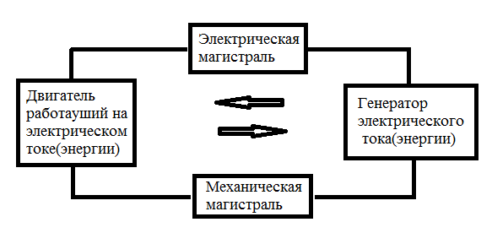
На данной схеме представлено упрощённое изображение замкнутой системы генератор-двигатель. Но для дальнейшего рассмотрения необходимо дать определение электрическому двигателю и генератору.
Электрический двигатель - электрическая машина, с помощью которой электрическая энергия преобразуется в механическую, для приведения в движение различных механизмов. Электродвигатель является основным элементом электропривода.
Электрический генератор — это электрическая машина, в которой механическая работа преобразуется в электрическую энергию. Принцип действия генератора основан на явлении электромагнитной индукции, когда в проводнике, двигающемся в магнитном поле и пересекающем его магнитные силовые линии, индуктируется ЭДС. Следовательно, такой проводник может нами рассматриваться как источник электрической энергии.
Для данной системы существует два пуска (запуска):
- Механический.
В данном случае для начала работы следует сообщить ротору двигателя или генератора вращательный момент, который в свою очередь создаст электрическую.
- Электрический.
Для начала циклической работы замкнутой системы необходимо подать электрический ток на генератор, который в свою очередь создаст вращательный момент.
Теперь разберём, как именно работает эта замкнутая система. Возьмём для примера механический пуск и приложим вращательный момент к ротору генератора электрического тока, тогда генератор выработает определённое количество электрической энергии (тока), который отправиться на электрическую магистраль. Электрическая магистраль представляет собой проводник электрического тока, имеющей определённое сопротивление, которое в данном случае при идеальных условиях не будем брать во внимание, а может также представлена приёмником и передатчиком электрической энергии при помощи беспроводной передачи электрического тока. Электрический ток проходит по магистрали, после чего он направлен к выводам двигателя. Электрический двигатель получив электрическую энергию приводит во вращение якорь, который вырабатывает определённое количество механической энергии. Количество вырабатываемой механической энергии прямо пропорционально вырабатываемой электрической энергии на генераторе.
График зависимости вырабатываемой механической энергии от количества выработанной электрической энергии :
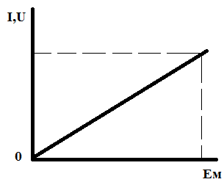
Далее механическая энергия тратится на совершение работы , которая по средством механической магистрали передаётся на вал генератора, который вырабатывает электрический ток. Цикл закончился и система замкнулась. Далее все циклы повторяются одинаково.
Механическая магистраль предназначена для передачи механической энергии на генератор, для вращения его ротора. Данная магистраль может быть представлена виде ленточной связи, при помощи шестерней или при помощи какого-либо другого механизма.
Для более точного представления о данной замкнутой системе генератор-двигатель нужно рассмотреть более подробно на электрическую схеме данную систему.

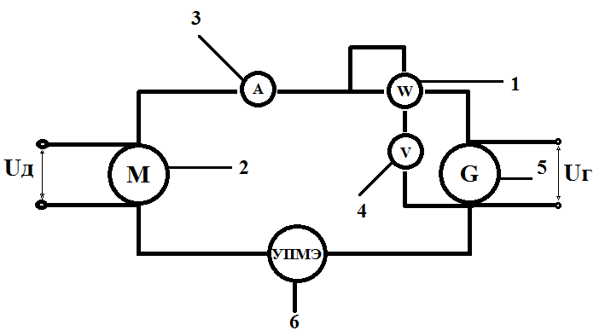
Где: 1 – ваттметр, предназначен для определения мощности; 2 – электрический двигатель, который вырабатывают механическую энергию; 3 – амперметр с помочью него можно определить; 4 – вольтметр; 5 – электрический генератор, который преобразует механическую энергию в электричек квартиру ; 6 – устройство передающее механическую энергию, эта система крайнее хрупкая, так как ременная передача может оборваться, а для шестерней может стереться.
Как видно из графика, то что количество механической энергии, прямо пропорциональна выработанной электрической энергии. Из этого следует сделать вывод, что мощность данной системы зависит от того какую по количеству энергии пойдёт на запуск замкнутой системы генератор-двигатель.

Доказательство принципов «Циклического преобразователя энергии»
В данном разделе я расскажу о том, как работает циклический преобразователь энергии.
Начать стоит с того, что данный преобразователь основан на замкнутой системе генератор-двигатель, то есть в преобразователи присутствуют, как генераторы, так и двигатели. Их устанавливают на движущие части каких -либо машин. Двигатель может сам создавать вращения при этом выполнять работу и вращать вал генератора, что позволяет вырабатывать электрический ток (энергии).
Совершая вращающие движении выполняя работу он тратит свой изначальный запас энергии, то есть постепенно уменьшают мощности всего циклического преобразователя, что ведёт к снижению скорости работы двигателя. Так же потери существует на электрической магистрали и в самих генераторах и двигателей.
Для создания условий необходимых для нармальной работы преобразователя, для начала нужно уменьшить большинство потерь в самой системы. Вторым необходимо повысить напряжение и следовательно и повысить частоту вращения двигателя.
Для повышения напряжения вырабатываемого генератором электрического тока (энергии) применяют повышающий трансформатор, а следовательно повышается и частота вращения, что в свою очередь приводит к повышению мощности системы, а значит и преобразователя в частности.
Для уменьшения сопротивлению нужно использовать провода с наибольшим диаметром сечения, а в некоторых случаях возможно использование беспроводной передачи электрической энергии от генератора к двигателю минуя электрическую магистраль.
При повышении частоты вращения ротора двигателя и при этом сохранять нагрузку на вал неизменной этого же двигателя, то это приведёт к повышению выработки электрической энергии и если не собирать избыток этой энергии на накопитель, это приведёт к дальнейшему повышению частоты и выработки электрической энергии.
В данном преобразователе накопителем электрической энергии служит конденсаторная батарея или аккумулятор, но для дальнейшего рассмотрения я буду использовать конденсаторную батарею, так как она проще в использовании.
Наглядная схема циклического преобразователя энергии:
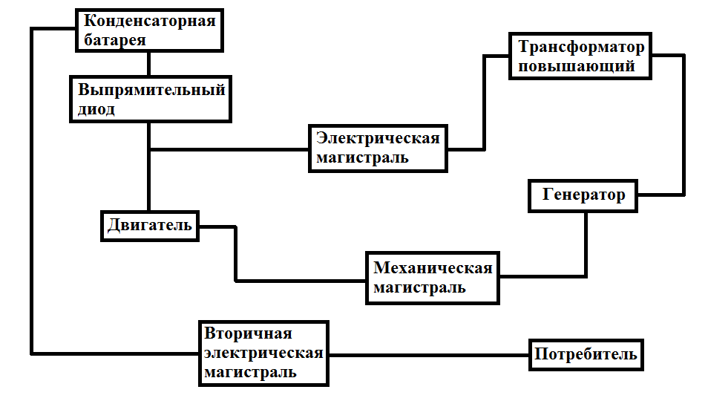
Конденсаторная батарея включается в схему последовательно с предварительным включением выпрямительного диода двигателем дабы уменьшить напряжение поступающее на него и не допустить разнос из-за слишком высокой частоты вращения. Батарея может включаться и параллельно с двигателем, но при этом частоту двигатель регулируют при помощи нагрузки на ротор двигателя, повышают нагрузку для уменьшения частоты вращения ротора.
Электрическая энергия запасаемая в конденсаторной батареи используется для нужд необходимых на данный момент или же хранится в конденсаторах. Для использования этой энергии её передают по вторичной магистрали к потребителю.
Вторичная магистраль представляет собой линию электропередачи, по которой электрический ток поступает к потребителю. На данной линии может быть установлен дополнительный повышающий или понижающий трансформатор, но для его установки, но перед ним следует установить инвертор для превращения постоянного тока в переменный, так как только на нём работает трансформатор.
Инвертор — устройство для преобразования постоянного тока в переменный. Обычно представляет собой генератор периодического напряжения, по форме приближённого к синусоиде, или импульсного сигнала.
Схема мостового инвертора без трансформатора:

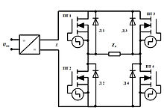
Работа инвертора напряжения основана на переключении источника постоянного напряжения с целью периодического изменения полярности напряжения на зажимах нагрузки. Частота переключения задается сигналами управления, формируемыми управляющей схемой (контроллером). Контроллер также может решать дополнительные задачи.
Выпрямительные диоды — диоды, предназначенные для преобразования переменного тока в постоянный. На смену электровакуумным диодам и игнитронам пришли диоды из полупроводниковых материалов.
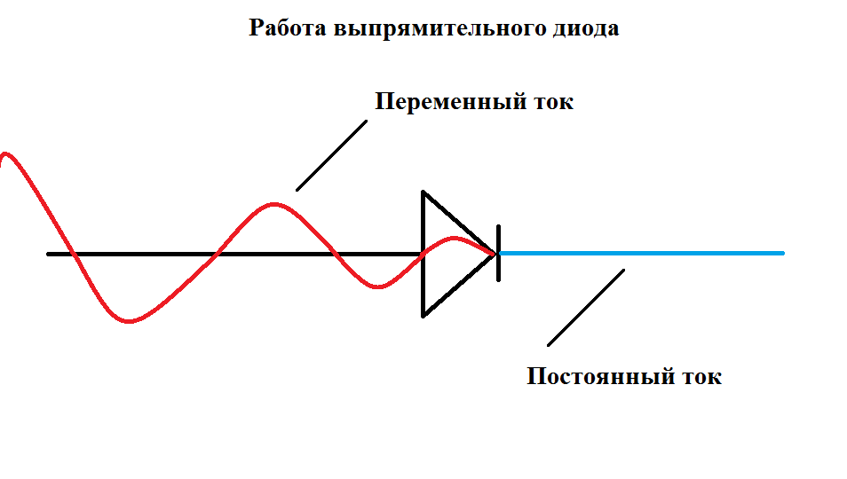
Полупроводниковый диод — это полупроводниковый прибор с одним p-n переходом и с двумя электродами. Принцип действия полупроводникового диода основан на явлении p-n перехода.

Разбор принципиальной схемы «Циклической преобразователя энергии»
Принципиальная схема циклического преобразователя энергии заключается в составлении электрической цепи включающей в себя важнейшие общие узлы. Для начала разбора надо сказать, что данная схема является основной, но не исключает изменений, которые необходимы для её адаптации к определённому виду машины или оборудования.
Принципиальная схема:
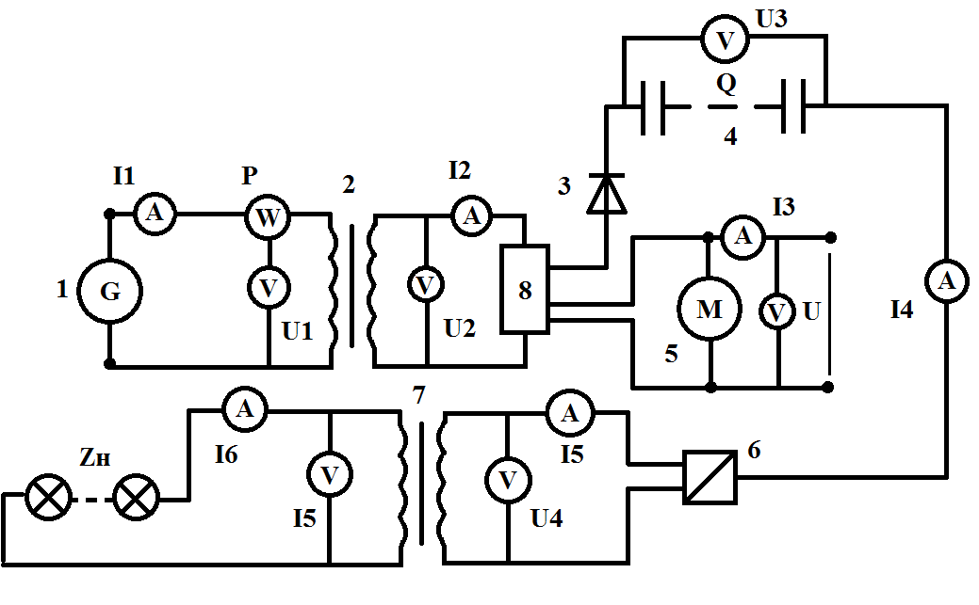
Описание схемы:
1 – генератор электрического тока (энергии);
2 - первичный трансформатор, служит для повышения напряжения во внутренней цепи системы преобразователя.
Повышение напряжения обеспечивает покрытие электрических и механических потерь преобразователя энергии и обеспечивает избыток электрической энергии;
3 – выпрямительный диод, служит для преобразования переменного тока в постоянный, так как для заряда конденсатора требуется постоянный ток;
4 –конденсаторная батарея, необходима для запасания избыточного выпрямленного электрического тока и передачи её во внешнею цепь к потребителю;
5 – двигатель на электрическом токе, служит для преобразования электрической энергии в механическую;
6 – инвертор, служит для преобразования постоянного тока в переменный, так как трансформатор работает на переменном токе;
7 – вторичный трансформатор, служит для повышение или понижения напряжения электрического тока в зависимости от надобности;
8 – распределяющий узел, служит для направления проводников.
Внутренняя система.
Величины I₁, U₁ и P характеризую параметры генератора электрического тока величинами силы тока, напряжения, мощности и определяемые приборам такими как: вольтметрами, амперметрами и ваттметрами. Ток. I₂ после первичного преобразования, U₂ напряжение после первичного преобразования. Ток I₃ подаваемый на двигатель, U напряжение подаваемое на двигатель при электрическом запуске. Q зарядов батареи конденсаторов, а U₃/
Внешняя система.
Ток I_{4 ,}который полностью зависит от степени заряда конденсаторной батареи. Ток I₅ после инвертирования, U₄ напряжение после инвертирования.
Ток I₆ после вторичного преобразования, напряжение U₅ после преобразования,. Zн нагрузка потребитель.
В данной схеме я представляю лишь электрическую связь, про механическую связь я не говорю, так как она не подходит под это определение. Но стоит учитывать, что механическая магистраль остаётся.
Данная схема является универсальной, так как она легко может бать использовано любых механизмов, где есть вращение или другое движение.

Применение
Применение циклического преобразователя энергии достаточно обширно, так как он может быть использована на производствах, на которых есть станки, определённые аппараты которые обладают ходовой или вращательным моментом. Преобразователь может быть использован на кораблях, поездах, самолётах и в конце концов на обычных машинах. Это приспособление может быть использовано даже к военной технике, например к танкам. Различают и способы установки преобразователя такие как:
- По значимости использования циклического преобразователя энергии различают два типа:
- Вспомогательный.
Циклический преобразователь энергии, в этом случае представляет собой приспособление для выработки электричества и частичного снятия нагрузки с основного привода, то есть для экономии ;
- Основной.
Циклический преобразователь энергии в данном случае представляет собой полноценный электрический привод, в таком состоянии вся нагрузка находится на двигатели преобразователя.
- По мобильности платформы на которую устанавливают циклический преобразователь энергии:
- Стационарные.
К таким платформам относятся станки, установки, аппараты больших габаритов, на которые устанавливают большие преобразователи энергии;
- Мобильные.
К таким платформам установкам относят машины, самолёты, пароходы и поезда на такие платформы устанавливают мобильные блоки, которые не мешают передвижению платформ.
В таких случаях изменяются только габариты оборудования.
Для лучшего понимания разберёмся на пример обычной легковой машины. В случае легковой машины генераторы представляют собой магниты расположенные на осях колёс заключённые в в цилиндр представлявший собой катушку их в машине всего два на переднем и заднем приводе, они являются основными. На колёсах располагаются ещё четыре генератора меньшей мощности, они являются второстепенными генераторами. Мотором этой машины будет электродвигатель данной системы. При вращении вала двигатель не только приводит в движение машину, но и позволяет генераторам вырабатывать электрический ток, так как при вращении вала приводит в движение машину, а значит и все приводы машины, а приводы машины это роторы генераторов. Электрический ток направляется в двигатель и его излишки через выпрямительный диод на батарею конденсаторов и заряжает их. Всё остальное происходит по схеме описанной выше. Рассмотрим включение циклического преобразователя энергии вспомогательным путём.

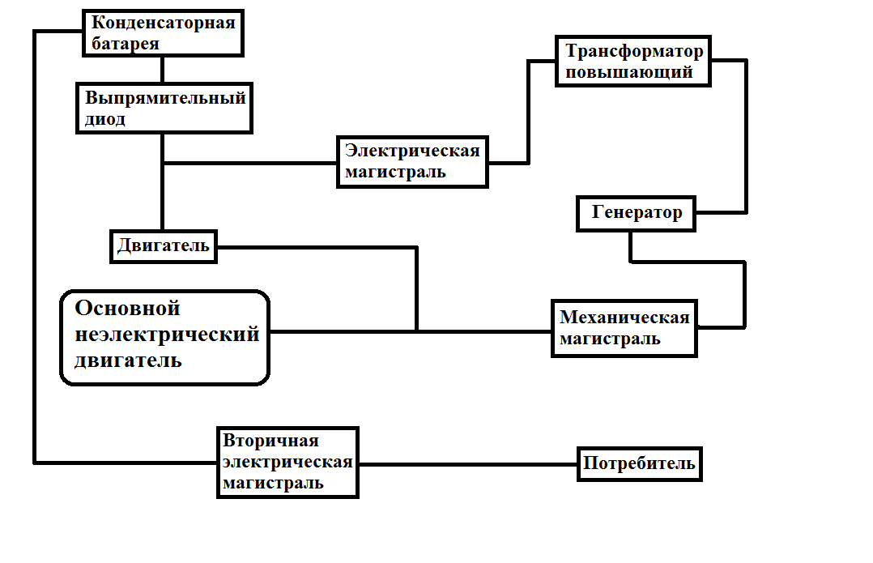
На данной схеме видно, что по мимо электрического двигателя стоит и неэлектрический, называемый основным.
Основной неэлектрический двигатель может быть газовым, дизельным, а также паровым и другими. Но на данный момент можно установить, что все основные двигателя могут работать с преобразователем.

Теперь рассмотрим включение циклического преобразователя энергии в основном типе. Эту схему я уже показывал ранее.

На этой схеме видно, что электрический двигатель сам справляется с нагрузкой. Платформа, на которой установлен преобразователь, в данном случае называется электрическая машина.

Реализация проекта
Как говорилось выше, производство данного поезда будет сегментарным. Определённые части механизма будут произведены в России, а другие в Швейцарии или в Европе. Ниже я опишу, какие компоненты, ресурсы и материалы будут производиться, в какой стране.
Швейцария:
- Солнечные батареи (возможна Дания);
- Электронные системы:
- Система климатконтроля;
- Умные системы экономии;
- Бортовой компьютер.
- Необходимые специалисты.
Россия:
- Материальная база:
- Цехи для сборки;
- Алюминий, сталь и полимеры;
- Электрические ходовые;
- Рабочий, инженерный персонал.
Ниже я представлю блок-схему плана работ.
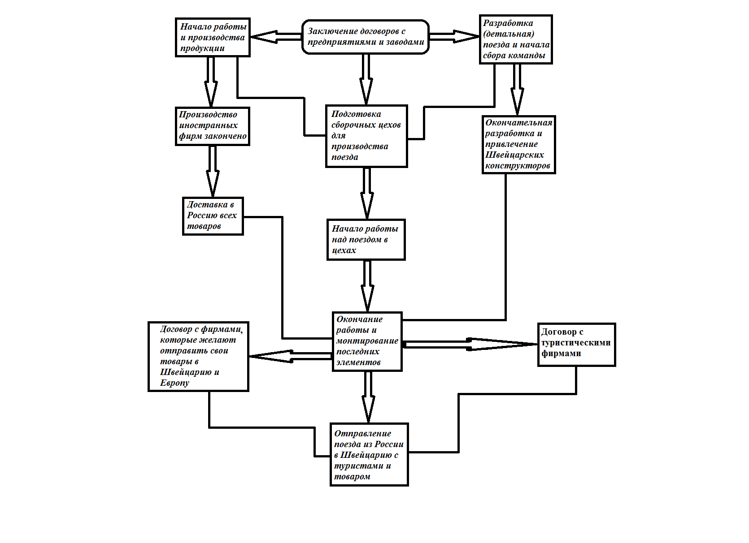Сборка поезда именно в Росси обусловлена большим спросом туристов и главное гигантский спрос на дешёвые транспортные средства для товаров и продукции.
Заключение
Рассмотрим алгоритм движения поезда класса «Ампер». Изначально на станции отправления в головном вагоне управления запасается в специальные ёмкости электрическая энергия необходимая для начала движения и поддержания его некоторое время. Установки, расположенные на валах колёс вагонов. Внизу будет приведена схематическое изображение данной установки.
Где: 1- это энергетический комплекс, где происходит накопление, хранение и преобразование электрической энергии; 2- провода; 3- первая обмотка генератора; 4- вращающийся вал; 5- вторичная обмотка; 6 – северный полюс; 7 – южный полюс. На этой схеме представлен комплекс для получения электрической энергии. Он, по сути, универсален для всех машин или механизмов. С энергетических комплексов электричество поступает на двигатель или на бортовой компьютер, для иного использования (для зарядки телефона, другого аккумулятора и т.п.). Электромобили, электропоезда и другие средства передвижения на основе электричества по мимо большого КПД, являются экологичными. По значимости использования циклического преобразователя энергии в данном примере - основной Принцип замкнутой системы генератор-двигатель достаточно простой, но в тоже время эффективный, его использование может значительно удешевить передвижение человека, а также сохранить экологию своей страны.
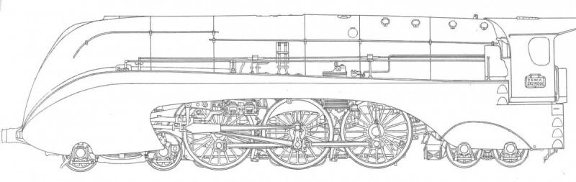
Установка имеет значимый вес, что может быть компенсированы новыми вагонами сделанными из инновационных материалов. В замен стали можно использовать дюраль или алюминий, стекло сменить на оргалит, некоторые элементы можно заменить на прочный пластик или полимер.
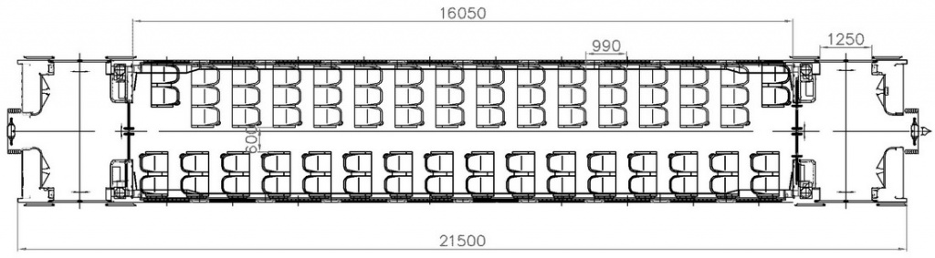
Пути развития данного направления и проекта в частности. Есть всего три направления.
- Улучшение циклической динамо-машины. Динамо-машина является машиной, которая находится в стадии опытного образца. Эксперименты были удачны. Я не буду усложнять и увеличивать объём проекта Главный смысл в том, что циклическая динамо-машина работает.
- Уменьшение веса вагонов. Каждый день создаются новые материалы, которые могут быть использованы в создании новых версий поездов.
- Возможно в дальнейшем применение новых источников энергии и адаптации экологичных источников энергии к поезду.

Используемая литература
1.Хрусталев Д.А. Аккумуляторы. 2003 год. 224 стр.
2.Попков О.З. Основы преобразовательной техники. Уч. пособие. 2007 год. 102 стр.
3. Данилов, Матханов, Филиппов. Теория нелинейных электрических цепей. 1990 год. 253 стр.
4.А.И.Вольдак, В.В. Попов. Электрические машины. Машины переменного тока. 2010 год. 350стр.
5. Гольдберг, Хелемская. Электромеханика. Учебник. 2007 год. 506 стр.
6. Дмитрий Левин. История железнодорожного транспорта : учебное пособие. 2018 год. 414 страниц.
7. Электрические схемы электровоза ЧС2Т. Н.В. Савичев. - М.: УМК МПС, 2001, - 184 с.
8. Устройство и работа электровозов переменного тока. Х.Я. Быстрицкий. - М.: Транспорт, 1982, - 456 с
9. Грузовые электровозы переменного тока. З.М. Дубровский. Справочник. - М.: Транспорт, 1991, - 464 с.
10. Как устроен и работает электровоз. Н.И. Сидоров. - М.: Транспорт, 1974, - 224 с.
11. Система управления и диагностики электровоза ЭП10. Под ред. С.В. Покровского. - М.: Интекст, 2009, - 356 с.
12. Автоматизированные системы управления электроподвижным составом. А.Я. Якушев . - М: УМЦ, 2016, 302 с.
13. Конструкция электроподвижного состава. Ермишкин И.А. - М: УМЦ, 2015, 376 с.

Приложение.
В данном разделе я приведу различные расчётные формулы, которые непосредственно определяют характеристики генераторов и двигатели.
Для генераторов.
В каждой из активных сторон контура индуктируется электродвижущая сила, величина которой определяется по формуле:
E=Blusinwt и E=Blusin(wt-П)= -Blusinwt
E₁,E₂— мгновенные значения электродвижущих сил, индуктированных в активных сторонах контура, в вольтах;
B — магнитная индукция магнитного поля в вольт-секундах на квадратный метр (Тл, Тесла);
l — длина каждой из активных сторон контура в метрах;
v — линейная скорость, с которой вращаются активные стороны контура, в метрах в секунду;
t — время в секундах;
Результирующая ЭДС равна
E=2Blusin(wt)
E=2Bla/2wsinwt
Для двигателей.
Ток в статоре трёхфазного электродвигателя при номинальной нагрузке, а
I= 1000P_{н}/3⁻²Ucospn
где Р_{н} — номинальная мощность электродвигателя, квт, η — к. п. д. электродвигателя, cos p— коэффициент мощности, U — напряжение на зажимах электродвигателя, в.
Синхронное число оборотов электродвигателя
N=60f/p
где Рн — номинальная мощность электродвигателя, квт, η — к. п. д. электродвигателя, cos φ— коэффициент мощности, U — напряжение на зажимах электродвигателя, в.
Основные уравнения двигателя постоянного тока.
Поэтому эта ЭДС называется противо ЭДС и она прямо пропорциональна Ф магнитному потоку и частоте вращения n.
Eя = Се * Ф * n
Ce — постоянный коэффициент определяемой конструкцией двигателя.
рименив второй закон Кирхгофа получаем уравнение напряжения двигателя.

U = Eя + Iя * ∑R (2)

где ∑R — суммарное сопротивления обмотки якоря включающая сопротивление :
обмотки якоря
добавочных полюсов
обмотки возбуждения (для двигателей с последовательным возбуждением)
Методика расчета мощности электродвигателя при неизменяющейся нагрузке.
Существует много механизмов, работающих продолжительно с неизменной или мало меняющейся нагрузкой без регулирования скорости, например насосы, компрессоры, вентиляторы и т.п.
При выборе электродвигателя для такого режима необходимо знать мощность, потребляемую механизмом. Если эта мощность неизвестна, ее определяют теоретическими расчетами или расчетами по эмпирическим формулам с использованием коэффициентов, полученных из многочисленных опытов. Для малоизученных механизмов необходимую мощность определяют путем снятия нагрузочных диаграмм самопишущими приборами на имеющихся уже в эксплуатации аналогичных установках либо путем использования нормативов потребления энергии, полученных на основании статистических данных, учитывающих удельный расход электроэнергии при выпуске продукции.
При известной мощности механизма мощность электродвигателя выбирается по каталогу с учетом КПД промежуточной передачи. Расчетная мощность на валу электродвигателя:
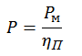
где |  | - мощность, потребляемая механизмом; |  | - КПД передачи.

Номинальная мощность электродвигателя, принятого по каталогу, должна быть равна или несколько больше расчетной.
Выбранный электродвигатель не нуждается в проверке по нагреву или по перегрузке, так как завод-изготовитель произвел все расчеты и испытания, причем основанием для расчетов являлось максимальное использование материалов, заложенных в электродвигателе при его номинальной мощности. Иногда, однако, приходится проверять достаточность пускового момента, развиваемого электродвигателем, учитывая, что некоторые механизмы имеют повышенное сопротивление трения в начале трогания с места (например, транспортеры, некоторые механизмы металлорежущих станков).
Мощность (кВт) электродвигателя для насоса определяется по формуле:
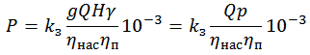
где - коэффициент запаса, принимаемый 1,1-1,3 в зависимости от мощности электродвигателя; - ускорение свободного падения; - подача (производительность) насоса, м³/с; - расчетная высота подъёма, м; - плотность перекачиваемой жидкости, кг/м³; - КПД насоса (для поршневого 0,7-0,9; для центробежного с давлением свыше 0,4×105 Па 0,6-0,75, с давлением до 0,4×105 Па 0,45-0,6); - КПД передачи, равный 0,9-0,95; - давление, развиваемое насосом, Па.
Для центробежного насоса особенно важен правильный выбор частоты вращения электродвигателя, так как производительность насоса Q, расчетная высота H, момент М и мощность Р на валу электродвигателя зависят от угловой скорости W. Для одного и того же насоса значения Q1, H1, M1, P1 при W1 связаны со значениями Q2, H2, M2, P2 при скорости W2 соотношениями Q1/Q2=W1/ W2; H1/H2=M1/M2=W21/ W22; P1/ P2=W31/ W32.
Определить обороты асинхронного электродвигателя можно по диаметральному шагу.
Если в двигателе концентрическая обмотка, преобразуйте ее в равнокатушечную для нахождения диаметрального шага и только после этого приступайте к расчету где 2p - число полюсов обмотки, Z1 - количество пазов статора, у - шаг обмотки по пазам.
Как определить число полюсов обмотки асинхронного электродвигателя.
При расчете количества полюсов двухслойной обмотки, полученный по формуле результат умножьте на 0,8. После нахождения числа полюсов производим расчет оборотов где f - частота питающей сети, p=2p/2.
Так определить обороты асинхронного электродвигателя.

